
Le clavier comprend 4 parties principales :

- ………………………………………………………………………………………………

- ………………………………………………………………………………………………

- ………………………………………………………………………………………………

- ………………………………………………………………………………………………

Encadres en vert la zone 1., en bleu la 2. puis en rouge la 3. et enfin en noir la 4.
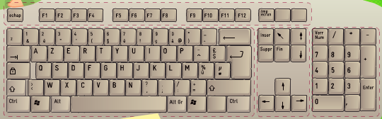

 Passe la souris sur les différentes zones 

Inscris les définitions des 4 parties principales :

Les touches alphanumériques : ……………………………………………………………

…………………………………………………………………………………………………..

…………………………………………………………………………………………………..

…………………………………………………………………………………………………..

…………………………………………………………………………………………………..

Les touches de fonctions sont ………………………………………………………………

…………………………………………………………………………………………………..

…………………………………………………………………………………………………..

Les touches directionnelles vous …………………………………………………………..

…………………………………………………………………………………………………..

Le pavé numérique ressemble ………………………………………………………………

…………………………………………………………………………………………………..

…………………………………………………………………………………………………..

Les touches alphanumériques

Les touches alphanumériques regroupent ……………………………………………….

…………………………………………………………………………………………………

 Tapes sur le clavier pour découvrir les touches 

Découpes les symboles des touches et colles les dans la colonne symboles

symboles | noms | fonctions
❶ | Zone de saisie | colories en vert la partie du clavier à la fin du tableau
❷ | Zones des chiffres et accents | colories en bleu la partie du clavier à la fin du tableau
❸ | Zones des symboles, d’accents et ponctuations | colories en rouge la partie du clavier à la fin du tableau
 | Tabulation | …………………………………………………………..  …………………………………………………………..  ………………………………………………………….  ………………………………………………………….
 | Verrouillage majuscules | …………………………………………………………..  …………………………………………………………..  ………………………………………………………….  ………………………………………………………….
 | majuscules | …………………………………………………………..  …………………………………………………………..
 | Contrôle | …………………………………………………………..  …………………………………………………………..
 | Barre espace | …………………………………………………………..  …………………………………………………………..
 | Alt Gr | …………………………………………………………..  …………………………………………………………..
 | Alt | …………………………………………………………..  …………………………………………………………..
 | Entrée | …………………………………………………………..  …………………………………………………………..
 | bakspace | …………………………………………………………..  …………………………………………………………..

Certaines touches comportent plusieurs symboles comme 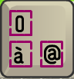

Indiques comment obtenir le 0 : ……………………………………………………………..

…………………………………………………………………………………………………..

…………………………………………………………………………………………………

Indiques comment obtenir le à : ……………………………………………………………..

…………………………………………………………………………………………………..

…………………………………………………………………………………………………

Indiques comment obtenir le @ : ……………………………………………………………

…………………………………………………………………………………………………..

…………………………………………………………………………………………………

Certaines touches comportent plusieurs symboles comme 

Indiques comment obtenir le î : ……………………………………………………………..

…………………………………………………………………………………………………..

…………………………………………………………………………………………………

Indiques comment obtenir le ï : ……………………………………………………………..

…………………………………………………………………………………………………..

…………………………………………………………………………………………………

Les touches directionnelles

symboles | noms | fonctions
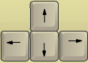 | ……………………..  …………………… | Permettent ……………………………………………  ………………………………………………………….
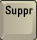 | ……………………. | ………………………………………………………….  ………………………………………………………….  Permet ………………………………………………..  ………………………………………………………….
 | ………………………  ……………………. | Activée : ……………………………………………….  ………………………………………………………….  Désactivée : …………………………………………..  ………………………………………………………….
 | ……………………… | ………………………………………………………….  ………………………………………………………….
 | ……………………… | ………………………………………………………….  ………………………………………………………….
 | ………………………  ……………………. | ………………………………………………………….  ………………………………………………………….

Le pavé numérique
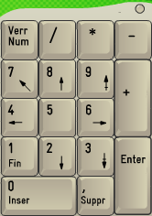
Le pavé numérique permet ………………………………………………………

………………………………………………………………………………………

………………………………………………………………………………………

Les touches de fonctions

Les touches de fonctions sont ………………………………………………………………

…………………………………………………………………………………………………..

symboles | noms | fonctions
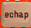 | ……………………. | Permet …………………………………………………  …………………………………………………………..
F1 à F12 |  | Les touches F1 à F12 sont …………………………..  …………………………………………………………..  …………………………………………………………..  …………………………………………………………..
 | ……………………… | ………………………………………………………….

